Референс - лист

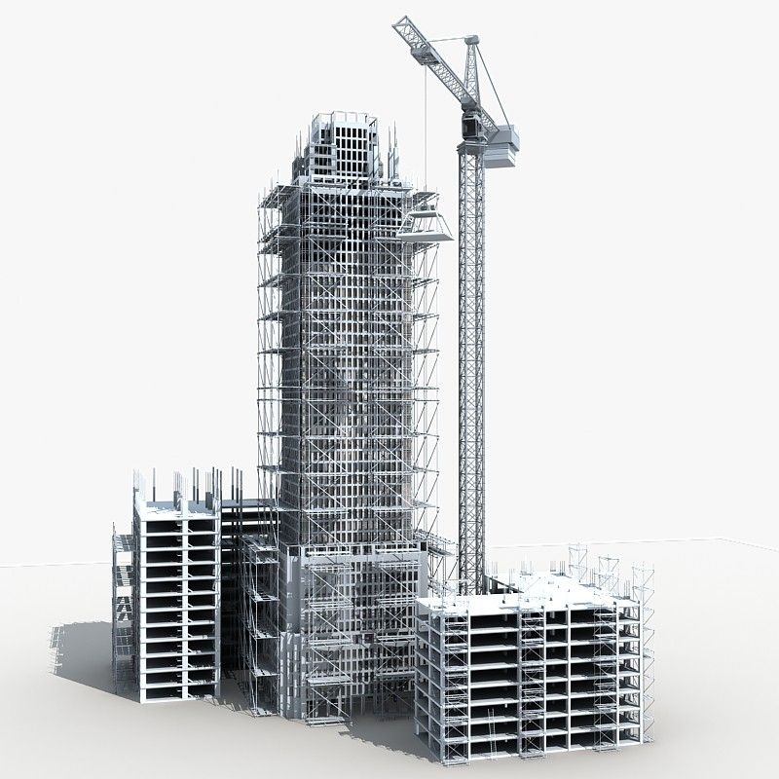

№ п/п | Наименование объекта | Местонахождение объекта | Вид работ | Год выполнения
1 | Гостиница на базе ФК «Крылья Советов» | Самара, ул. Шушенская, 50а. | Разработка рабочей документации | 2008
2 | Информационный центр | г. Самара, ул. Черновская магистраль, 39 | Разработка проектной и рабочей документации | 2009-2010
3 | Два пятиэтажных жилых дома со встроенно-пристроенными нежилыми помещениями по ул. Артиллерийской 7, 7а в г. Чапаевске | Самарская область, г. Чапаевск, ул. Артиллерийская, 7, 7а | Разработка рабочей документации | 2009-2011
4 | Реконструкция основного производственного корпуса на ООО «Маслозавод «Пестравский» | Самарская область, Пестравский район, с. Пестравка, ул. Степная, 7 | Разработка рабочей документации | 2011-2012
5 | Жилые дома | пос. Волжский, ул. Жилгородок, 4, Волжского района, Самарской области. | Разработка проектной и рабочей документации | 2012-2014
6 | Детский православный центр, расположенный | г. Самара, ул. 5-я просека, 99 | Разработка рабочей документации | 2014
7 | Торгово-офисный центр | г. Новокуйбышевск, ул. Егорова, 4, Самарской области. | Разработка рабочей документации | 2014
8 | Жилые дома со встроенно-пристроенными нежилыми помещениями, эксплуатируемыми  подвальными помещениями и подземной автостоянкой | г.Самара | Разработка проектной и рабочей документации | 2014-2016
9 | Жилые 10-ти и 16-ти этажные дома ЖК "Новая заря" | г.Самара, ул.Советской Армии | Разработка проектной и рабочей документации | 2014-2016
10 | Производственная база для обслуживания грузовых машин «МАЗ» | г. Самара, микрорайон Крутые Ключи, ул. Мира, 11 | Разработка рабочей документации | 2014-2015
11 | Жилой дом со встроено-пристроенными нежилыми помещениями | г. Новокуйбышевск, Самарская область | Разработка проектной и рабочей документации | 2015
12 | Жилые многоквартирные 16-ти этажные дома в ЖК «Волгарь» | г.Самара | Разработка проектной и рабочей документации | 2015-2016
13 | Жилые дома со встроенными нежилыми помещениями, многоэтажной автомобильной стоянкой закрытого типа ТП, РП, 2 очередь» | г.Самара, пр.Кирова/ ул.Молодежной в Промышленном районе г.го.Самара. | Разработка проектной и рабочей документации | 2016
14 | Выставочный центр «МАЗ» | г. Самара, микрорайон Крутые Ключи, ул. Мира, 11 | Разработка проектной и рабочей документации | 2017-2018
15 | Гостиница, расположенная на территории Свято-Воскресенского мужского монастыря | г. Самара, пр. Кирова, 128 | Разработка рабочей документации | 2017-2018
16 | Торгово-офисный центр | г. Самара, ул. Ново-Садовая, 181 Р. | Разработка рабочей документации | 2017
17 | Торговые ряды | г. Самара, ул. Аэродромная, 40А, 40Б, ул. Авроры 92Б. | Разработка эскизного проекта | 2017
18 | Жилой 2-х секционный 16-ти этажный дом по адресу: | г.Самара, ул. Часовая | Разработка проектной и рабочей документации | 2018
19 | Проектная документация по объекту: "Цех производства сухого деминерализированного продукта и КСБ | Воронежская область, Калачеевский район, п.пригородный, ул. Космонавтов д.7 | Разработка проектной документации | 2018
20 | Выполнение проектных работ по капитальному ремонту здания общеобразовательного учреждения средней школы №1 | Нижегородская обл. г.Бор, пос. Неклюдово, ул. Дружба д.1а | Разработка рабочей документации | 2018
21 | Проектная документация на инженерные системы санитарно-бытовых помещений административно-бытового корпуса Электромеханического цеха ЗАО ГК "Электрощит" - ТМ | г.Самара | Разработка рабочей документации | 2018
22 | Выполнение авторского надзора за строительством жилых домов ЖК "Новая заря" | г.Самара, ул.Советской Армии | Авторский надзор | 2018-2019
23 | Разработка паспортов на гидротехнические сооружения | Республика Крым, г. Симферополь | Техническое обследование | 2018
24 | Разработка проектной документации на реконструкцию "Здание центральной котельной с реконструкцией от 1999 (Инв.№020-3) в СТК АО "Международный аэропорт Шереметьево" | г.Москва | Техническое перевооружение | 2018
25 | Опытное производство для изготовления комплексов БЛА на базе АО "ММП им. В.В. Чернышева" | г.Москва | Разработка рабочей документации | 2018
26 | Разработка проектной документации по объекту: "строительство соединительного пути между путями необщего пользования АО "Загорский трубный завод" | Московская область | Разработка проектной документации | 2018
27 | Проектирование приточно-вытяжной системы вентиляции основного производственного корпуса ООО "ВИТА-Сервис" | Ульяновская область, пос. Кузоватово | Разработка рабочей документации | 2018
28 | Разработка проектной документации по объекту: "портовый рефрижераторный терминал на зап. берегу Камышовой бухты, 5 | Республика Крым, г. Симферополь | Разработка проектной документации | 2018
29 | Разработка эскизного проекта автосалона Мерседес | Республика Крым, г. Симферополь | Эскизный проект | 2018-2019
30 | Реконструкция лицея-интерната ст. Красный Кут | г. Сызрань | Разработка проектной и рабочей документации | 2018-2019
31 | Реконструкция торгового центра | Самарская область, Большечерниговский муниципальный район, сельское поселение Августовка, пр.Ленина, д.12 | Разработка проектной документации | 2020
32 | Техническое перевооружение станции газозаправочной автомобильной. Участок СУГ | РФ, Пермский край, г. Соликамск, ул. Володарского, д. 5 | Разработка проектной документации | 2019-2020
33 | Физкультурно-оздоровительный комплекс со вспомогательной инфраструктурой | г.Самара на пересечении улиц Красных Коммунаров и 22-го партсъезда | Корректировка ранее разработанной проектной и рабочей документации | 2019-2020
34 | Строительство системы водоподачи сада площадью 41,0101 га на землях ООО «ДОЛЬЧЕЗА» | Республика Крым | Инженерные изыскания, проектная документация | 2020
35 | «Строительство системы водоподачи сада площадью 72,5 га на землях ООО «МИЛАС» | Республика Крым | Инженерные изыскания, проектная документация | 2020
36 | Торговый объект на Северном шоссе | Самарская область, Волжский район, пос.г.т. Смышляевка | Эскизный проект | 2020
37 | Работы по обследованию технического состояния строительных конструкций дымовой трубы котельной | г.Екатеринбург ул.Генеральская 3 | Инженерно-техническое обследование | 2020
38 | Разработка специальных технических условий на проектирование, в части обеспечения пожарной безопасности объекта: «Образовательный центр | г. Когалым» по адресу: Тюменская область, Ханты-Мансийский автономный округ, г. Когалым, улица Береговая | Разработка специальных технических условий с последующим их согласованием в МЧС | 2020
39 | Комплексная жилая застройка ЖК «Радость» | Республика Крым, г. Феодосия, ул. Краснодарская | Инженерные изыскания, проектная и рабочая документация | 2020 – по н.в.
40 | Строительство новых объектов недвижимости пансионата «Орел» | Республика Крым, г. Алушта, пос. Пушкино | Инженерные-изыскания | 2019-2020
41 | Расходный склад битума объемом 12000 м3 | Красноярский район, г.Ачинск | Инженерные-изыскания | 2020
42 | ГОСУДАРСТВЕННЫЙ КОНТРАКТ по разработке проектно-сметной документации на проведение капитального ремонта системы отопления, замены стояка холодного водоснабжения, отдельных элементов девятиэтажного здания с подвалом площадью 4007,0 кв.м | г. Самара, ул. Аэродромная, д. 11А | Разработка проектной документации | 2020
43 | Разработка проектной документации по модернизации систем кондиционирования воздуха на объектах связи ПАО «Вымпелком» | г. Москва, ул. 8 марта, д. 10 | Разработка проектной документации | 2020

